KONFLIK DALAM GEREJA
Suatu Tinjauan Teologis-Sosiologis Mengenai Faktor-Faktor yang
Menyebabkan Terjadinya Konflik Dalam Gereja Toraja di Jemaat
Langda Klasis Madandan


SKRIPSI
Diajukan Kepada Sekolah Tinggi Agama Kristen Negeri Toraja
untuk Memenuhi Salah Satu Persyaratan Guna
Memperoleh Gelar Sarjana Teologi

OLEH

LENA HERI TITO
NIRM : 20041869

SEKOLAH TINGGI AGAMA KRISTEN NEGERI TORAJA

20 10

 | HALAMAN PERSETUJUAN
Judul Skripsi | : KONFLIK DALAM GEREJA
Sub Judul | Tinjauan Teologis-Sosiologis Mengenai Faktor-Faktor yang  Menyebabkan Terjadinya Konflik dalam Gereja Toraja di  Jemaat Langda Klasis Madandan
Disiapkan Oleh | •
Nama | : Lena Heri Tito
NIRM | : 20041869
Jurusan | Pendidikan Agama Kristen

Setelah melalui bimbingan dan pemeriksaan, dosen pembimbing menyatakan bahwa
skripsi ini telah memenuhi persyaratan untuk dipertahankan dalam ujian skripsi.
Rantepao, 17 Desember 2010
Dosen Pembimbing II,
Dosen Pembimbing I,
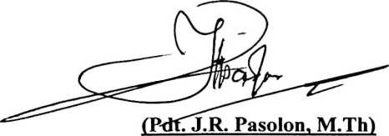
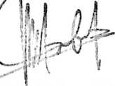
(Mery Toban, S.Th)
(Nip.197905012007102003)
iii
HALAMAN PENGESAHAN
uli Skripsi : KONFLIK DALAM GEREJA
• JJuduI : Tinjauan Teologis-Sosiologis Mengenai Faktor-faktor yang
Menyebabkan Terjadinya Konflik dalam Gereja di Jemaat Langda
Klasis Madandan
>a.gai salah satu pesyaratan guna memperoleh gelar Saijana Teologi pada Sekolah Tinggi
ama Kristen Negeri Toraja
isapkan Oleh : Lena Heri Tito
sen Pembimbing : Pdt. J.R. Pasolon M.Th dan Mery Toban, S.Th
aHi dipertahankan oleh penulisnya di depan Penguji pada Ujian Dasrjan (SI) Sekolah Tinggi
anna Kristen Negeri Toraja.
Mengkendek, 17 Desember 2010
Dosen Penguji
Penguji I

Pdt. Arsiaty Kabanga’, M.Th
Penguji II

Pdt. Andarias TspKTiSitammu, M.Th
NIP. 196^052220641009
Panitia Ujian
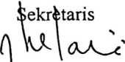
Fap r Kelana, S.Th
NIP. 150409372
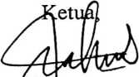

SalmonMPafriantung, S.Th
NIP. 19760727200604100
Mengtahui:
Ketua STAKN jforaja
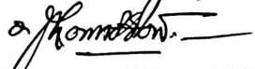
Drs. Thomas Edison, M.Si
NIP. 195202081979031002

